附件：
关于“青年大学习”网上主题团课学习操作说明
- 关注“江苏共青团”微信公众号，点击下方自定义菜单栏“大学习”主题团课入口，选择：第四季第一期。（以第一期为例）
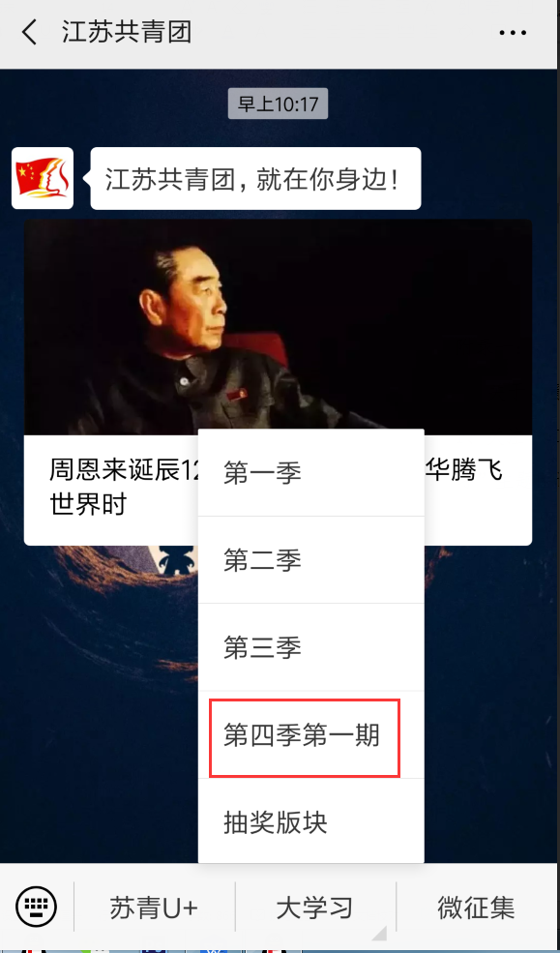
- 进入签到页面，选择：独立学院团委→扬州大学广陵学院
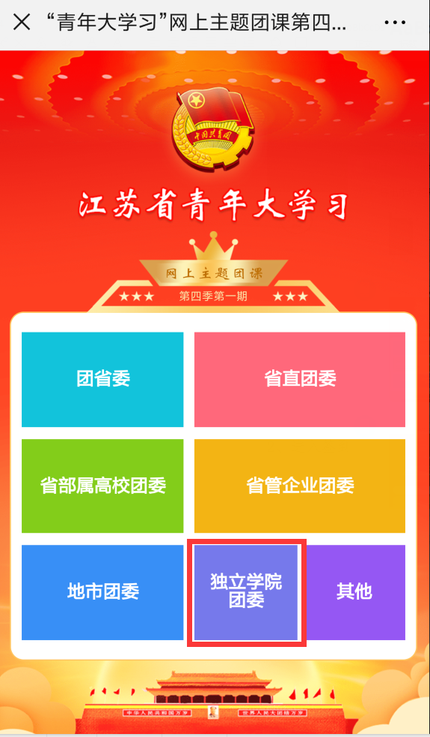
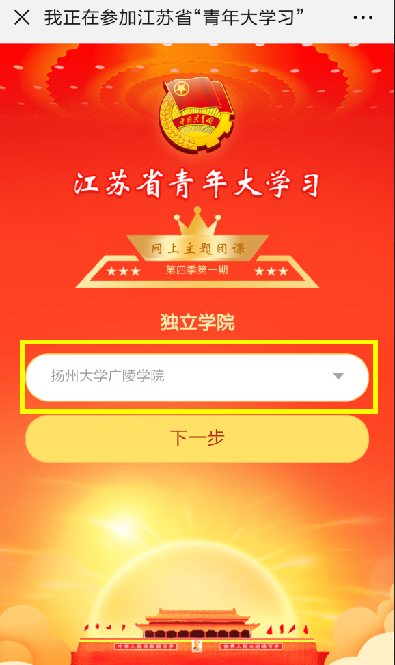
- 输入自己的姓名后，即可在线学习、答题。
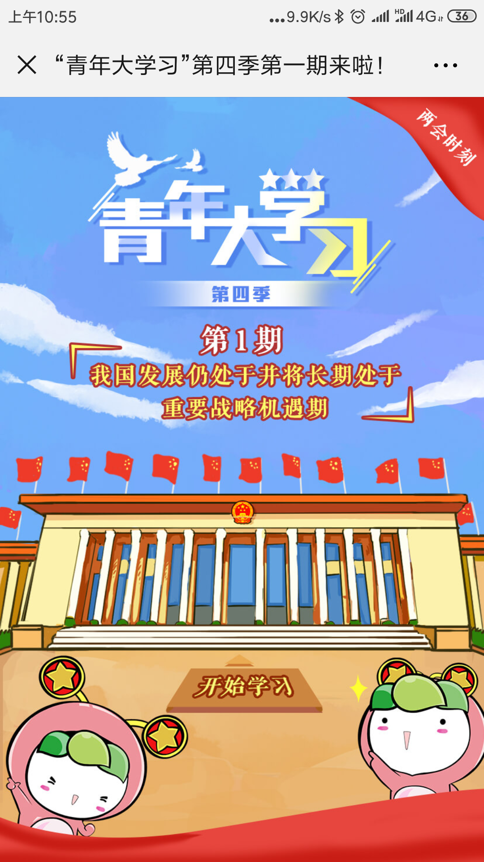
注：每一期时长约2分钟左右，视频播放过程中，不得退出界面，否则时长记录无效，视频播放过程中，会有1-2题需答题，题目较容易，请认真回答。学习完成后，请将链接分享至好友、群组或朋友圈后即为一次学习有效。

